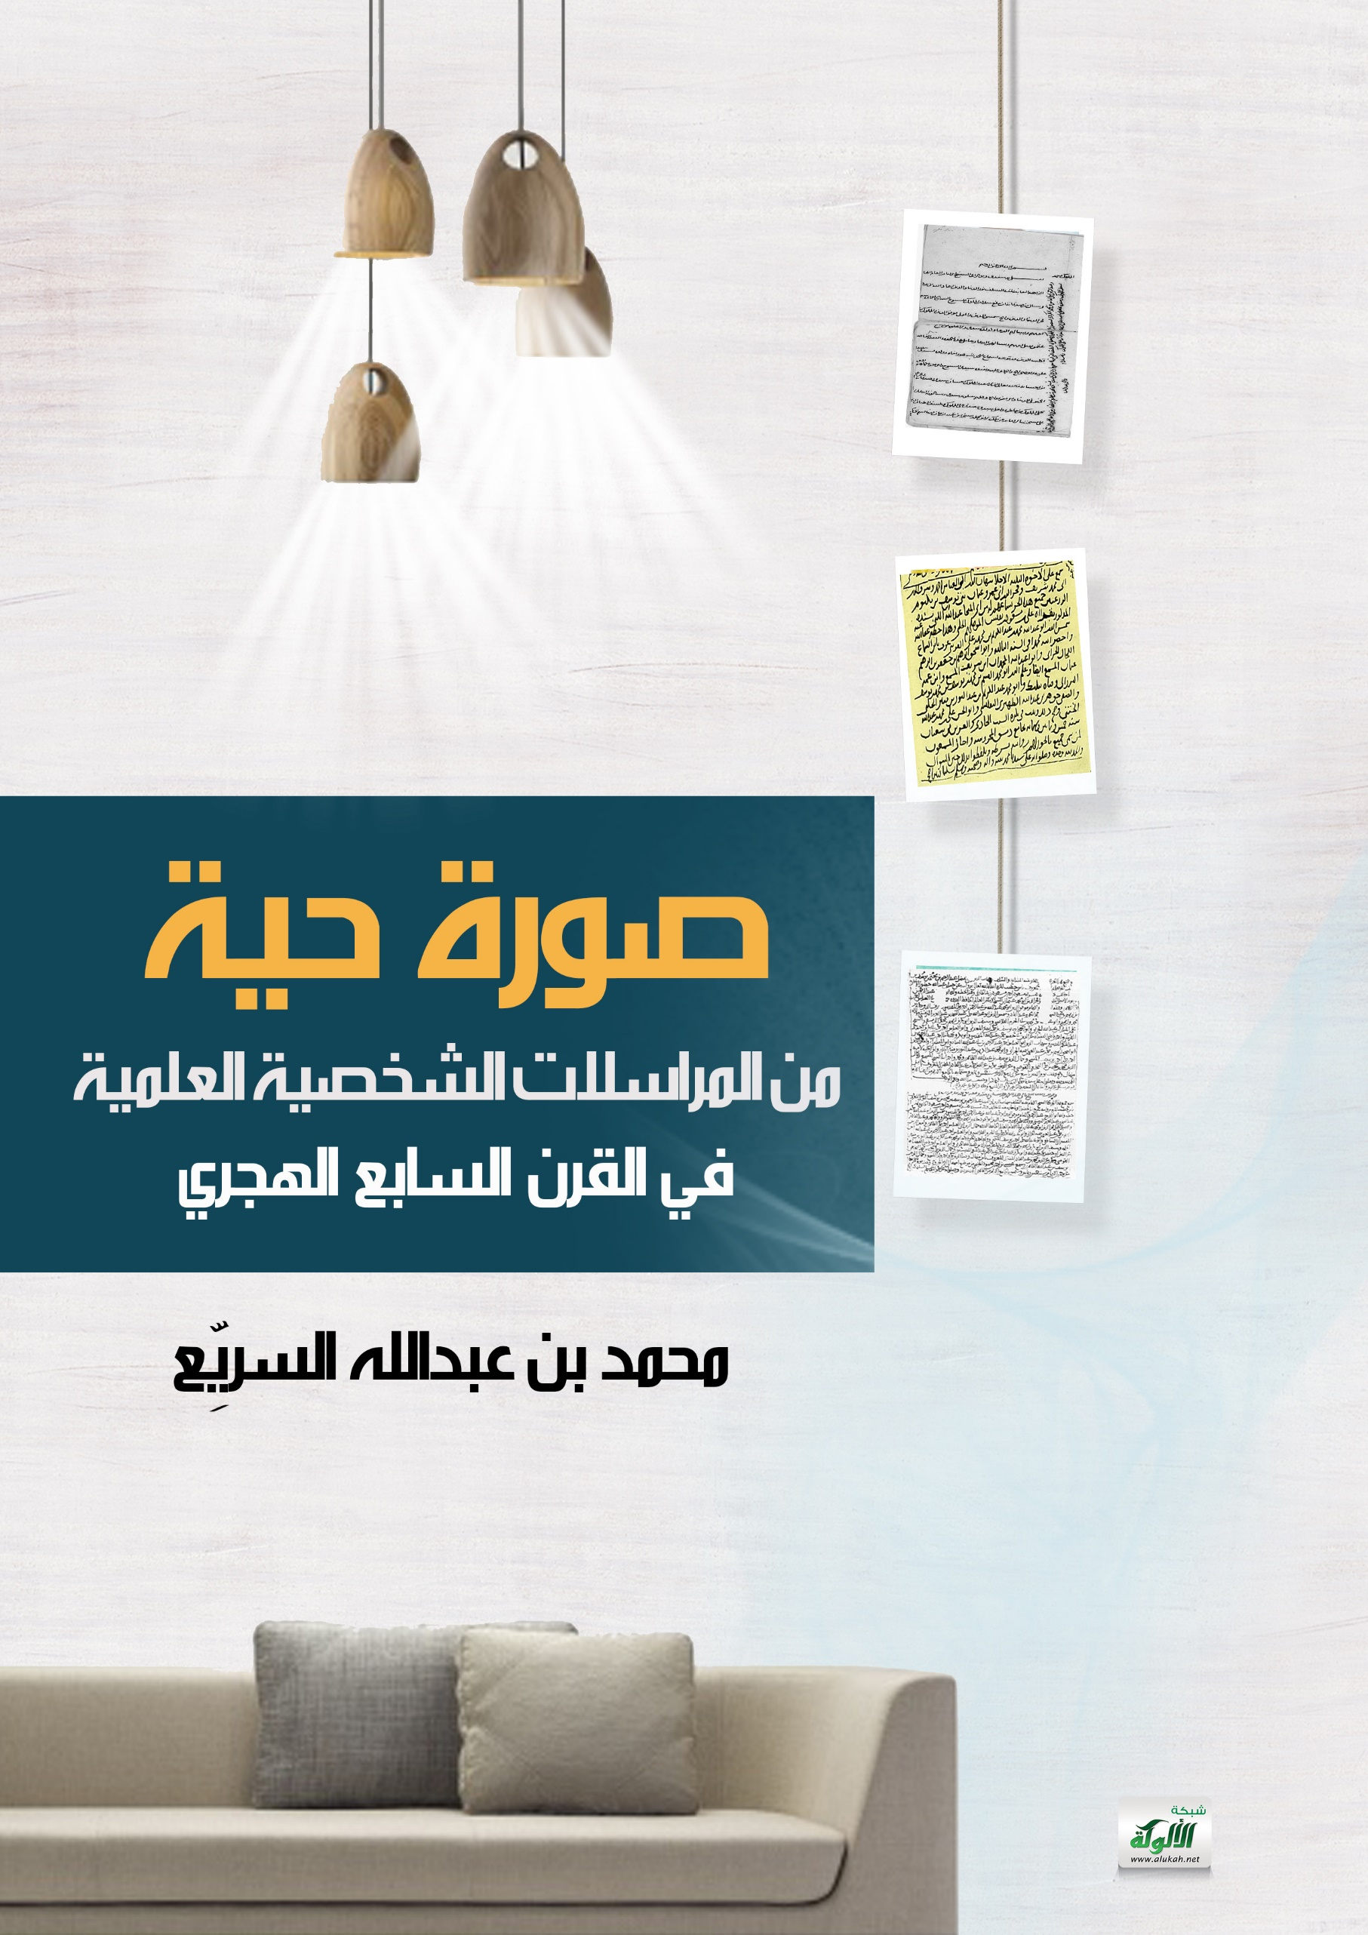

صورة حية من المراسلات الشخصية العلمية في القرن السابع الهجري
(دراسة تحليلية توثيقية)

قلتُ في مقالةٍ سابقة: إنه يقع في أثناء المجاميع الخطية أوراقٌ فاذَّة، تُستَعمل «لحفظ الكتب والأجزاء وصَونِها، أو للتعريفِ بها وتوثيقِها وعَنْوَنَتِها، وتكون هذه الأوراقُ في نفسِها حقيقةً بالحفظ والصَّون، والتعريف والتوثيق والعنونة».
وذكرتُ أن مِن أصناف تلك الأوراق: «أوراقَ المراسلات الشخصية»، التي تعطي «صورًا مباشرةً -دون وسائط- من صور الحياة الاجتماعية في القرون المتقدمة»⁽⁾.
نقفُ اليومَ على نموذجٍ من تلك المراسلات، يَرفَعُ عنا حُجُب الزمن، وينقلُنا لِنُشَامَّ أنفاسًا كانت تتردَّد في أزقَّة القاهرة وزواياها ونيلها، ودروب دمشق وبساتينها وقاسيونها، وفي الطريق ما بين العاصمتين الزاهرتين.
خُبِئَتْ في الرُّبع الثاني من المجموع (1178) من مجاميع المكتبة الظاهرية، بدمشق، ورقتان منفصلتان، لاحَظَ، أخيرًا، أحدُ العاملين في المكتبة تشابُهَ خطِّهما، وربما اتِّصالَ سياقِهما، فضمَّهما إلى بعضهما بعد فراقٍ طويل (ق80، 80مكرر)⁽⁾.
كانت الورقتان رقعةً واحدةً كبيرة، من الواضح أنها استنفدتْ غرضَها، فقُطِعتْ قطعتين على حجم بعض الأجزاء الحديثية⁽⁾، ثم جُعِلتْ وقايةً لها من عوادي التلف.
وبإعادة ربط الورقتين، عادتْ ملامحُ القصَّةِ لتتشكَّلَ من جديد.
القصَّة التي تحكيها اليومَ، لأول مرةٍ، رقعةٌ مكتوبةٌ قبلَ سبعة قرونٍ ونصف قرنٍ من الزمان: قبلَ سبعمائةٍ وأربعةٍ وخمسين عامًا.
* * *

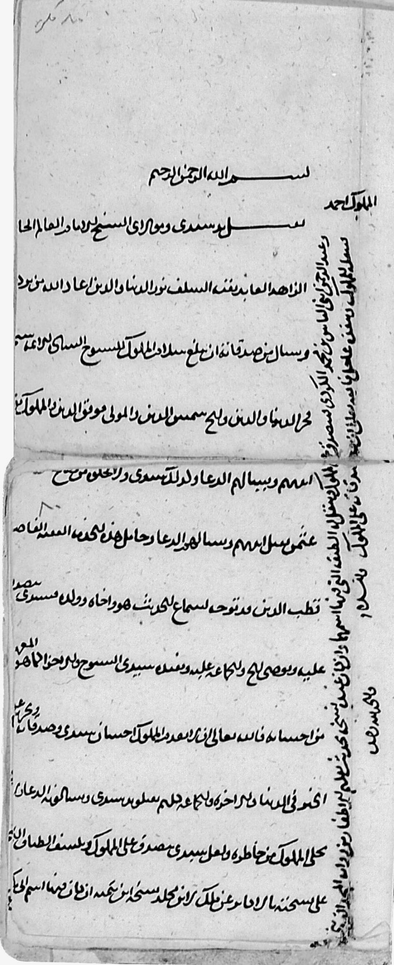

بسم الله الرحمن الرحيم
المملوك أحمد يقبّل يد سيدي ومولاي، الشيخ الإمام العالم الحا[فظ] الزاهد العابد، بقية السلف، نور الدنيا والدين، أعاد الله من بركـ[ـته]، ويسأل من صدقاته أن يبلغ سلام المملوك للشيوخ السادة الأئمة: شيخـ[ـنا] فخر الدنيا والدين، والشيخ شمس الدين، والمولى موفق الدين.
والمملوك يـ[ـقبّل] أيديهم، ويسألهم الدعاء، وكذلك سيدي، ولا يخلوه من صالح .... ، [والولد] عثمان يقبّل أيديهم، ويسألهم الدعاء.
وحامل هذه الخدمة، الفقيه الفاضل قطب الدين، قد توجه لسماع الحديث، هو وأخاه وولده، فسيدي يتصدّ[ق] عليه، ويوصي الشيخ والجماعة عليه، ويفيده سيدي الشيوخ والأجزاء -كما هو المعرو[ف] من إحسانه-.
فالله -تعالى- ألَّا يعدم المملوك إحسان سيدي وصدقاته، ويجزيـ[ـه] عـ[ـليها] الخير في الدنيا والآخرة.
والجماعة كلهم يقبّلوا يد سيدي، ويسألونه الدعاء، و[لا] يخلي المملوك من خاطره.
ولعل سيدي يتصدّق على المملوك، ويكشف الطباق الـ[ـتي] على نسخته بـ«الأكابر عن مالك»، لابن مخلد، نسخة ابن تيمية، إن كان فيها اسم أبي بكـ[ـر] وعبدالرحمن ابني إلياس بن محمد الكردي، فيتصدّق عـ[ـلى ا]لمملوك، وينقل له الطبقة التي فيها اسمهما.
وإن كان عنده نسخة بـ«حديث تقليم الأظفار»، من رواية المجد القزويني، فينقله للمملوك، وينفذه عاجل.
فالله -تعالى- أن ... [صـ]ـدقاته على المملوك.
والسلام.
والحمد لله وحده.

كاتب الرسالة
لم يكن التعرُّف على كاتب الرسالة صعبًا، إذ لا تُخطئُ عينُ ناظرٍ في التراثِ الحديثيِّ هذا الخطَّ النسخيَّ المنظَّمَ المتقَن، فهو خطُّ المحدِّث الحافظ جمال الدين، أبي العباس؛ أحمد بن محمد بن عبدالله الحلبي، المعروف بابن الظاهري، المولود بحلب في شوال، سنة 626هـ، نزيل مصر، والمتوفى ظاهرَ القاهرة أواخرَ ربيع الأول، سنة 696هـ⁽⁾.

قراءة تأمُّلية
يشير ابنُ الظاهري إلى نفسِه في رسالته بـ«المملوك أحمد»، على عادة الكُتَّاب آنذاك⁽⁾، إمعانًا في التواضع وخفض الجناح، ويدفع رسالتَه إلى شيخٍ معظَّمٍ عنده غايةً، فهو «يقبّل يده»، ويُطلِق عليه: «سيدي ومولاي»، ويُسبِغ عليه أوصافَ الإمامة، والعلم، والحفظ، والزهد، والعبادة، ويلقِّبه: «نور الدنيا والدين»، ويُبلغه سلامَ ابنه عثمان، وسلامَ «الجماعة كلهم»، ثم يطلب إليه، على جهة التصدُّق والإحسان منه، خمسةَ أمور:
1- تبليغ سلامِهِ لثلاثةٍ يَصِفهم بـ«الشيوخ السادة الأئمة»، أوَّلهم، بحسب عبارته: «شيخنا فخر الدنيا والدين»، والثاني: «الشيخ شمس الدين»، والثالث: «المولى موفق الدين».
2- الدعاء له، ولولده عثمان، ولجماعة أصحابهم، وأن يذكره الشيخُ بالخير، و«لا يُخْلِيَه من خاطره».
3- مساعدة حامل الرسالة -التي أطلق عليها الإطلاقَ المعروفَ وقتَها: «الخدمة»⁽⁾-، وذلك بتوجيهه في سماع الحديث، وتوصية «الشيخ والجماعة» عليه، وإفادته الشيوخَ والأجزاء.
4- كشف طباقِ السَّماع الموجودةِ على نسخةٍ لدى الشيخ المرسَل إليه، وهي «نسخة ابن تيمية» مِن جزء: «ما رواه الأكابر عن مالك»، لمحمد بن مخلد الدوري العطار، والبحث فيها عن اسمَي رجلين: أبي بكر، وعبدالرحمن، ابنَي إلياس بن محمد الكردي. وفي حال العثور عليهما، فيطلب نقل طبقةِ السَّماع التي تتضمَّنُهما.
5- نقل نسخةٍ من «حديث تقليم الأظفار»، وهو الحديثُ المسلسلُ المشهور، في حال تحصيل نسخةٍ له من رواية مجد الدين، محمد بن الحسين بن أحمد القزويني (ت 622هـ)، وإنفاذها -مع الطلب السابق- عاجلًا.

وبمجموع ما سبق أخذَت الرسالةُ طابعَين:
الأول: الطابع الشخصي، حيث إبلاغ السلام والاحترام، واستعمال العلاقة الشخصية في الشفاعة لحامل الرسالة.
الثاني: الطابع العلمي، وذلك في طلبِ إفادةِ حاملها، وعونِه في سماع الحديث، ثم في طلبِ مراجعةِ مصادرَ علميةٍ معيَّنة، ونقلِ بعض المعلومات منها.

كتب ابنُ الظاهري رسالتَه بأسلوبٍ سهلٍ غيرِ متكلَّف، منسجمٍ مع مقام المراسلة الشخصية المتبسّطة، لا الكتابة العلمية الجادَّة، ومتوائمٍ مع أساليب عصره ومصطلحاته ومعتادات الكُتَّاب فيه.
ولأجل ذلك نراه يخالف الوجهَ الإعرابيَّ في عبارة: «هو وأخاه وولده»، وعبارة: «والجماعة كلهم يقبّلوا»، وعبارة: «ويُنفِذه عاجل»، ونراه يختصر الدعاءَ بصيغةٍ يبدو أنها كانت معهودةً في مخاطبات ذلك العهد، فيقول: «فالله -تعالى- ألَّا يعدم المملوك إحسان سيدي...»، ويقول: «فالله -تعالى- أن ... [صـ]ـدقاته على المملوك».

الجزء الأوضح
طالتْ حياةُ ابن الظاهري، حتى قاربتْ سِنُّهُ سبعين سنة، وتنوَّعتْ علاقاتُه وتعدَّدتْ، وكثُرَ شيوخُه وأقرانُه وتلامذتُه، ومن شأن ذلك كلِّه أن يجعل تَبَيُّنَ جُلِّ تفاصيل الرسالة، من خلال الرسالةِ فحسب، أمرًا بالغَ الصعوبة، لضآلة المعلومات واقتضابها، مع كثرة مَن يمكن أن تنطبق عليهم الألقابُ الواردةُ فيها مِن معاصريه.

لكنَّ الجزءَ الأوضحَ من الرسالة جاء في أواخرها، حيث عَيَّنَ ابنُ الظاهري، بأوصافٍ محدَّدةٍ، نسختَين حديثيَّتَين: إحداهما لجزء «ما رواه الأكابر عن مالك»، لابن مخلد: «نسخة ابن تيمية»، والأخرى لحديث «تقليم الأظفار»: «من رواية المجد القزويني».
ومع أنني لم أجد، بعد البحث، ما تنطبق عليه هذه الأوصاف⁽⁾، إلا أن قَرْنَ ذلك بذِكرِ أبي بكر بن إلياس بن محمد الكردي، وأخيه، قد أعطى دلالةً أفْهَمَتْ شيئًا من المقصود في هذا الجانب، إذ أبو بكرٍ هذا شيخٌ حنبليٌّ معروف، «كان فقيهًا بالقاهرة، بالمدرسة الصالحية»، وتوفي سنة 694هـ. وقد ترجَمَهُ جماعة، فلم يذكروا من شيوخه في الرواية إلا رجلَين: الفخرَ ابنَ تيمية، والمجدَ القزويني⁽⁾، بل نصَّ البرزاليُّ أنه قرأ عليه جزءَ ابن مخلدٍ نفسَه، بسماعه من الفخر ابن تيمية بحرَّان⁽⁾.

وإذن، فقد كان الشطرُ الأخيرُ من الرسالة متعلقًا بابنَي إلياسٍ هذين، وبمسموعاتهما مِن الشيخين المذكورَين، والظاهرُ أن ابنَ الظاهري أراد التثبُّتَ من بعضِ سماعاتِهما، أو نقلَه إلى بعض النُّسَخ -بتاريخه، ومكانه، وقارئه، وسوى ذلك من بيانات السَّماعات التي لا بُدَّ فيها من مراجعة الأصول-، أو لعله أراد أن يخرِّج لأحد ابنَي إلياسٍ جزءًا، وينتقي من حديثه ليرويَه الناسُ عنه، كما كان يفعل كثيرًا⁽⁾، فاحتاج إلى لملمة المادَّةِ العلميةِ المتعلقةِ بذلك.

ولا بُدَّ أن ابنَ الظاهري بعث برسالته هذه من زاويته بظاهر القاهرة⁽⁾، إذ إنه لن يطلبَ سماعاتِ ابنَي إلياسٍ إلا من قُربهما على الأغلب، وقد كان أبو بكرٍ هناك بالقاهرة -كما سبق-، هذا فضلًا عن أن ابنَ الظاهري نزل مصرَ قديمًا، قبل وفاة ابن إلياسٍ بمُدَّةٍ طويلة⁽⁾.
كما أن المتبادرَ من استقرار الرسالةِ الآن في دمشق الشام: أن دمشقَ كانت هي وجهتَها التي وجَّهها ابنُ الظاهري إليها.

مفتاح الرسالة
رغم أننا اقتربنا إلى المشهد شيئًا ما، إلا أنه ما زال في الأمر غموضٌ وإجمال، وسنواتٌ طوال.

لقد وقع في نفسي، منذ طالعتُ الرسالةَ، أن حاملَها، الذي وصفه ابنُ الظاهري بـ«الفقيه الفاضل قطب الدين»، هو المحدِّثُ الحافظُ عبدالكريم بن عبدالنور بن منير الحلبي، المولود سنة 664هـ، والمتوفى سنة 735هـ⁽⁾.
وضعتُ هذه الفرضيةَ تحت الاختبار، مع إقامة فرضياتٍ أخرى لأعلامٍ آخرين يلقَّب كلٌّ منهم «قطبَ الدين». كان مكمنُ صعوبةِ الفحص إجمالًا: غيابَ المعلوماتِ التفصيليةِ عن حياة القوم ورحلاتهم في كتب التاريخ والتراجم.
لم أعثر على مَن ينطبق عليه أنه «وأخاه وولده» عُنُوا بالحديث، ورحلوا في سماعه. ومع أنه كان للقطب الحلبي ولدٌ سمَّاه: «عليًّا»، إلا أنه ليس في ترجمته ما يشير إلى أن والدَه رحل به⁽⁾، كما لم أجد مَن ذكر للقطب أخًا معروفًا أصلًا.

ولكنني ما إن راجعتُ مُقَيَّداتي من جرد مجاميعِ المدرسة العمرية، بالمكتبة الظاهرية، وغيرِها، حتى انثالتْ عليَّ الأسماءُ والتواريخُ والأيَّام، وحُلَّتْ مغاليقُ الرسالة مغلاقًا بعد آخر، وتبيَّن أن مفتاحَها الأكبرَ: حاملُها، وأن حاملَها، مثلما كنتُ أظن: قطبُ الدين الحلبي.

وقفتُ على عدَّة طباقٍ وسماعاتٍ دمشقية، كان القطبُ الحلبيُّ فيها حاضرًا، وهي كما يلي⁽⁾، مرتَّبةً بحسب تواريخها:

1- سماع للمجلس الخامس من «أمالي أبي العباس ابن منير»، على زينب بنت مكي بن علي بن كامل، بقراءة علي بن مسعود بن نفيس الموصلي، سمعه: القطب الحلبي، و«ابن أخيه: أحمد بن محمد بن يوسف المنبجي»، وآخرون، يوم الثلاثاء، 18 رجب، 685هـ، في بستانٍ ظاهرَ دمشق. والسماع منقول عن خط البرزالي.
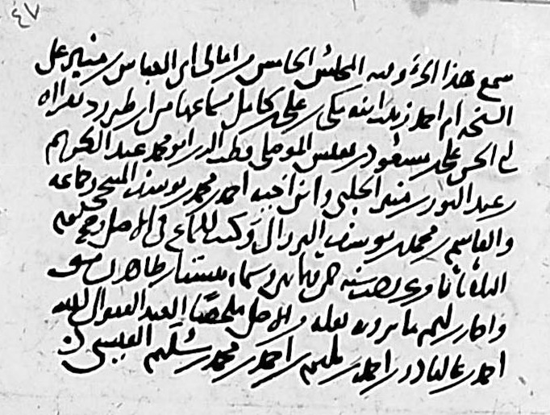
مجاميع العمرية، المجموع 27 (ق47أ)
2- سماع للمجالس الستة من «أمالي أبي يعلى ابن الفراء»، على زينب بنت مكي، بقراءة علي بن مسعود بن نفيس، سمعه: أحمد بن محمد بن أحمد بن يوسف المنبجي، و«عمُّه» القطب الحلبي، وآخرون، يوم 22 رجب، 685هـ، بجبل قاسيون. والسماع بخط القطب الحلبي.
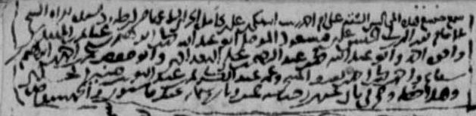
مجاميع العمرية، المجموع 92 (ق133ب)

3- سماع للجزء السادس من «فوائد أحمد بن كامل بن خلف بن شجرة»، على محمد بن عبدالرحيم بن عبدالواحد بن أحمد المقدسي، بقراءة علي بن مسعود بن نفيس، سمعه «أبو عبدالله؛ محمد بن أحمد بن يوسف بن سالم المنبجي، وولده أحمد، وعمُّه» القطب الحلبي، يوم الخميس، 12 شعبان، 685هـ، بالمدرسة الضيائية بسفح قاسيون. والسماع بخط القطب الحلبي.
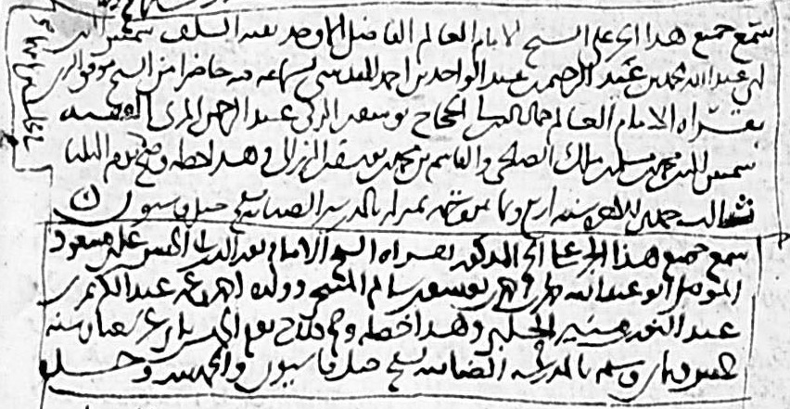
مجاميع العمرية، المجموع 72 (ق7ب)

4- سماع للجزء التاسع من «فوائد الحمامي»، على علي بن أبي المجد بن منصور اللحام، بقراءة علي بن مسعود بن نفيس، سمعه: «أبو عبدالله؛ محمد بن أحمد بن يوسف بن سالم المنبجي، وولده أبو الطاهر أحمد، وعمُّ أحمد»: القطبُ الحلبي، وآخرون، يوم الخميس، 19 شعبان، 685هـ، بجامع جبل قاسيون. والسماع بخط القطب الحلبي.
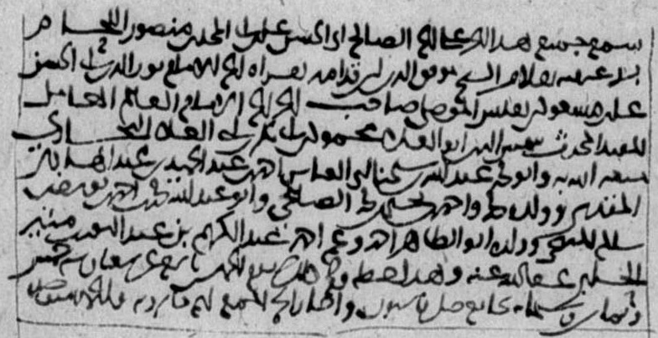
مجاميع العمرية، المجموع 91 (ق209ب)

5- سماع للجزء الثاني من «حديث عبدالله بن مسعود»، لابن صاعد، على بهاء الدين القاسم بن المظفر ابن عساكر، بقراءة علي بن مسعود بن نفيس، سمعه: القطب الحلبي، «وابن أخيه لأمه: أحمد بن محمد بن أحمد المنبجي»، وآخرون، يوم الجمعة، 20 شعبان، 685هـ، بنواحي باب توما بدمشق. والسماع بخط ابن نفيس.
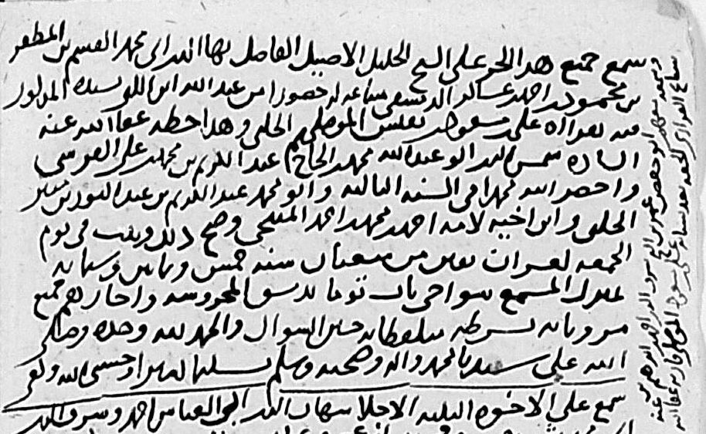
المكتبة الظاهرية، مجموع 1178 (ق104ب)

6- سماع للجزء نفسِه على الإخوة الثلاثة: أحمد، وشريف، وعثمان، بني يوسف بن مكتوم الزرعيين، بقراءة علي بن مسعود بن نفيس، سمعه: القطب الحلبي، وآخرون، بكرة السبت، 21 شعبان، 685هـ، بجامع دمشق. والسماع بخط ابن نفيس.
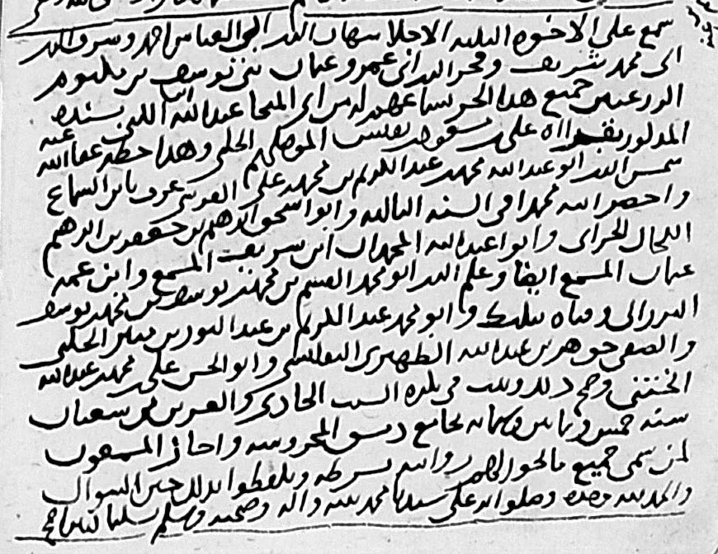
المكتبة الظاهرية، مجموع 1178 (ق104ب)

7- سماع للجزء نفسِه على محمد بن عبدالرحيم بن عبدالواحد، وعيسى بن أبي محمد بن عبدالرزاق المغاري، وأبي الحرم بن محمد بن أبي الفضل الأبار، بقراءة علي بن مسعود بن نفيس، سمعه: القطب الحلبي «وابن أخيه لأمه: أحمد بن محمد بن أحمد المنبجي»، وآخرون، يوم السبت، 28 شعبان، 685هـ، بالمدرسة الضيائية بجبل قاسيون. والسماع بخط ابن المهندس. وقد سمعوا في المجلس نفسِه أجزاءً أخرى -كما تشير إليه تعليقةٌ على السماع لابن نفيس-.
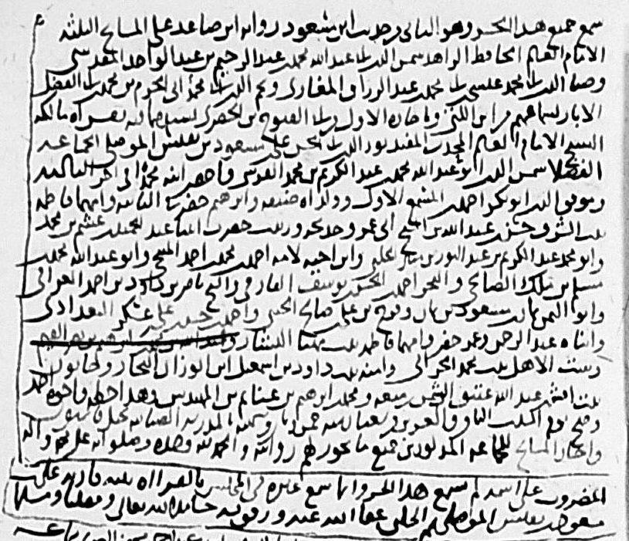
المكتبة الظاهرية، مجموع 1178 (ق107أ)

ومن ذلك كلِّه يتبيَّن أن القطبَ الحلبيَّ قدم دمشقَ، وهو يقارب تمامَ عامِه الحادي والعشرين، يَصحبُه أخوه لأمه: أبو عبدالله؛ محمد بن أحمد بن يوسف بن سالم المنبجي، وولده -أي: ولد أخي القطب لأمه-: أحمد بن محمد بن أحمد بن يوسف بن سالم المنبجي.
وقد كان هذان رفيقَين للقطب قديمَين في السماع، وبقيا بعدَ ذلك كذلك⁽⁾، وإن كنتُ لم أقف على مَن ترجَمَ لهما، أو ذَكَرَهما، أو ذَكَرَ قرابتَهما للقطب⁽⁾.

وإذن، فقد انطبقت أوصافُ حامل الرسالة على «قطب الدين» الحلبي، حيث إنه «قد توجَّه لسماع الحديث»، وحيث إن معه إذ ذاك «أخاه، وولده»: أخاه لأمه، وولدَ أخيه لأمه.
كما أن الوصفَ التشجيعيَّ الذي وَصف ابنُ الظاهري حاملَ رسالتِه به: «الفقيه الفاضل»، مُتَّسِقٌ مع كون القطب شابًّا على عتباتِ العقد الثالث من عمره، إذ هو وصفٌ معهودٌ في ذلك العصر لمن كان في ذلك العمر، على أن فيه، أيضًا، إشارةً إلى تقدُّم القطب الحلبي في العلم مع صِغَر سِنِّه.

تاريخ الرسالة
تبيَّن من السَّماعاتِ المسرودةِ آنفًا أن القطبَ الحلبيَّ ورفيقَيه كانوا في دمشقَ خلال شهري رجب وشعبان -على الأقل-، من عام 685هـ⁽⁾.
وقد ظفرتُ بسماعاتٍ للقطب الحلبي قبل هذا الوقت، كلها بمصر، وأقربُها إليه: سماعاتٌ لأجزاءٍ من «مسند الإمام أحمد بن حنبل»، مدوَّنةٌ بخط الحافظ المتقن مسعود الحارثي، ومؤرخةٌ في 29 ربيع الآخر، وغرة جمادى الأولى، سنة 685هـ.
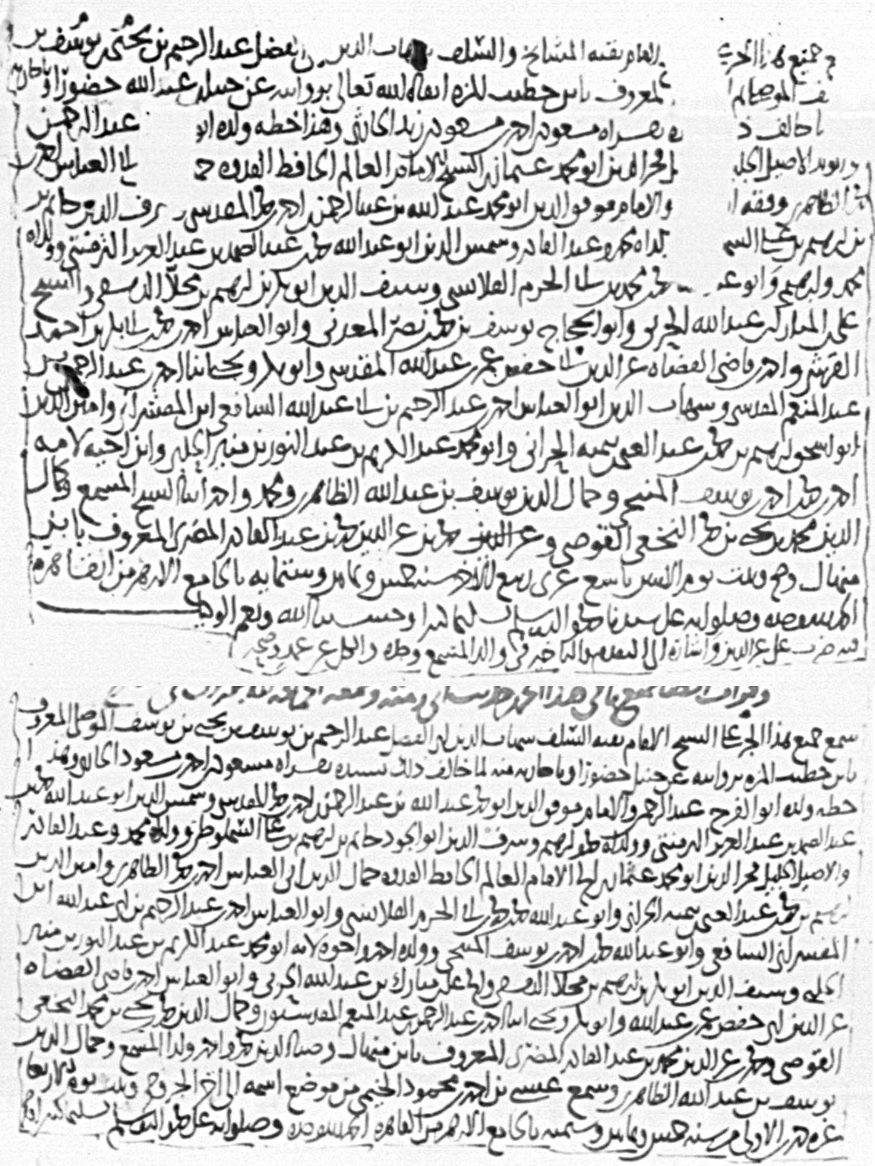
المكتبة الظاهرية، رقم 1061 (ق19أ، 62أ)

وعليه، فلم يكن القطب خرج من القاهرة حتى ذلك التاريخ⁽⁾.
وبناءً على ذلك، فالرسالة مكتوبةٌ -ولا بد- فيما بين شهرَي جمادى الأولى، ورجب، من عام 685هـ.

هذا، ولم أقف على ما يحدِّد وقتَ عودة القطب الحلبي إلى مصر، لكني رأيتُ أحدَ رفاقِه في السماع بدمشق: الحافظَ الشهيرَ علمَ الدين البرزالي، ذكر أنه خرج من دمشق متوجهًا إلى القاهرة، «لأجل سماع الحديث، وتحصيل الشيوخ والروايات العالية»، وذلك يومَ الاثنين، 14 شوال، من هذه السنة 685هـ⁽⁾، ثم أكَّد أنه كان في القاهرة ليلة السبت 17 ذي القعدة⁽⁾.
فهل كان خروجه يومئذٍ برفقة القطب الحلبي؟
إن ذلك لَمِن القُرب بمكان⁽⁾.
وأقربُ ما وقفتُ عليه من سماعاتِ القطب الحلبي بعد عودته: سماعٌ لكتاب «معجم الإسماعيلي»، قرأه القطبُ على ابن الظاهري، وسمعه ولدُه عثمان، وكتب القطبُ السماعَ بيده، وأرَّخه بيوم الخميس، 3 جمادى الأولى، سنة 686هـ، وذلك «بزاوية المُسمِع، ظاهرَ القاهرة».
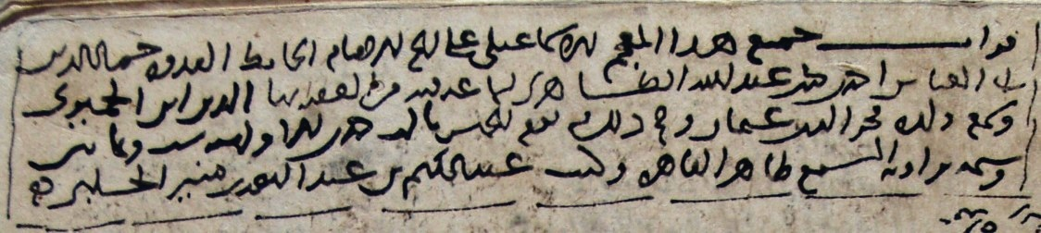
مكتبة ولي الدين أفندي، رقم 845 (ق134ب)

لا أكاد أشكُّ أن القطبَ انطلق من «زاوية المُسمِع» هذه قبلَ قرابة سنةٍ من هذا التاريخ، وأن الرسالةَ التي تُحَدِّثُنا اليومَ أخبارَها كانت في جعبته بينما كان يُسامِر رفيقَي الدَّرب إلى دمشق.
ولكن إلى أين في دمشق؟

وجهة الرسالة
مَن الشيخُ الذي فخَّمه ابنُ الظاهري أكبرَ تفخيم، وقبَّل يده، ووصفه بـ«سيدي ومولاي، الشيخ الإمام العالم الحافظ الزاهد العابد، بقية السلف، نور الدنيا والدين»؟ ذلك الذي شفع ابنُ الظاهري عنده للقطب الحلبي، وطلب منه أن يُعينَه في سماع الحديث، و«يوصي الشيخَ والجماعةَ عليه، ويفيده الشيوخَ والأجزاء»؟

لقد مرَّت رُزمةٌ من سماعات القطب الحلبي في دمشق، لم يكن القارئُ فيها إلا رجلًا واحدًا: عليَّ بنَ مسعود بن نفيس الموصلي، الموصوفَ عند مترجِمِيه بالشيخ، الإمام، المحدِّث، المفيد، الحافظ، الزاهد، الديّن، الخيّر، الصالح، المتعفّف، والمعروفَ بتملُّكِه للأصول والأجزاء النفيسةِ الكثيرة، وبكثرةِ قراءته على الشيوخ، والملقَّبَ: «نور الدين»⁽⁾.
فالظنُّ بكون ابن نفيسٍ هو المقصودَ في رسالة ابن الظاهري غالبٌ جدًّا.
إن عنايةَ ابن نفيسٍ بالقطب الحلبي، وقراءتَه على الشيوخ لأجله، وكتابتَه سماعاتِه في أحيانٍ، ظواهرُ تُشير -بضميمة ما سبق- إشارةً قويةً إلى أنه هو المراد في شفاعة ابن الظاهري، وأنه تقبَّلها بقلبٍ رحب، وعَمِل بموجبها على أتمّ ما يكون.
ويتقوَّى ذلك بالنظر في المجموع الخطِّي الذي وقعت الرسالةُ في أثنائه، إذ فيه أجزاءٌ كانت ملكًا لابن نفيس، وعليها وقفه، بل جاءت بخطِّه ثلاثُ سماعاتٍ للقطب الحلبي في الجزء الواقع مباشرةً بعد موضع الرسالة من المجموع⁽⁾.

ولا يَرِدُ على هذا الترجيح -في نظري- غيرُ إشكالٍ واحد، هو أن ابنَ الظاهري يكبُر ابنَ نفيسٍ بثمان سنوات، فهل سيكون أسلوبُه في مخاطبته بهذا القدر الكبير من التواضُع والتخاضُع؟

بوسعنا، مناقشةً لهذا الإشكال، أن نطرح بعض الدفوعات التي يُصدِّق بعضُها بعضًا، إن لم يكن كلٌّ منها كافيًا في الردِّ بمفرده:
1- كان ابن نفيسٍ في ذلك الوقت صدرًا وجيهًا معظَّمًا، لا يوصف إلا بالإمامة والمشيخة، وكان غايةً في الصلاح والعبادة والزهد، فتقديمُ كبيرِ الاحترام له أمرٌ غيرُ مستغرب.
2- كان ابن الظاهري -على جلالته- «ديِّنًا، خَيّرًا، رضيَّ الأخلاق، عديمَ التكلف، بريئًا من التصنُّع، محبَّبًا إلى الناس»، مع «نفسٍ زكية، وكرمٍ، وحياءٍ، وتعفُّف»، كما يقول تلميذُه ومُجالِسُه والنازلُ عليه: الحافظ الذهبي⁽⁾، بل قال فيه الذهبي: «ولم يزل يسمع ويخرّج، حتى كتب عن أقرانه»⁽⁾. فهذا التواضع قريبٌ من ابن الظاهري، معهودٌ عنه، وما أقربَ أن يتلطَّف مثلُه مع إخوانه وأقرانه وإن صغروا.
3- كان في ابن نفيس شيءٌ من ضيق الخُلق، راجعٌ إلى افتقاره وشظف عيشته⁽⁾، وهذا يدعو أقرانَه إلى مراعاته، وإلانَةِ القول له، لِيَقَعَ سؤالُه والطلبُ إليه من نفسِه أحسنَ موقع، تمامًا كما فعل ابنُ الظاهري.
4- معلومٌ أن الكاتبَ في الشفاعات والعنايات والحوائج عمومًا يحتاج إلى التلطُّف فيها، وإيداعها «من الخطاب ما يخرج به الشافعُ عن صورة المثقِّل على المشفوع إليه بما كلَّفه إيَّاه، ويؤدِّي إلى بلوغِ غرض المشفوع له، ونجاحِ مطلبه»⁽⁾.
5- بعض التعبيرات التي استعملها ابنُ الظاهري إنما هي من أساليبِ الخِطابات الجاريةِ على الأقلام في تلك الأعصار، وليست بالضرورة مقصودةً بذاتها، ولا مُستَحضَرَةً دلالتُها الكاملة، وذلك كالتعبير بتقبيل اليد، والسؤال من الصدقات والإحسان⁽⁾.

«الفخر»، و«الشمس»، و«الموفق»
لم يبقَ من مغلَّقات الرسالة لم يُفتحْ إلا هذه الألقابُ الثلاثة، وسنكون في محاولة فتحها مضطرّين إلى الظن، وإن كان ظنًّا غالبًا في الجملة:

1- فأما من أطلق عليه ابنُ الظاهري: «شيخنا فخر الدنيا والدين»، فظاهرٌ -في نظري- أن المقصودَ به: فخرُ الدين ابنُ البخاري: أبو الحسن؛ علي بن أحمد بن عبدالواحد المقدسي، صاحب تلك «المشيخة» الشهيرة، التي خرَّجها له ابنُ الظاهري نفسُه، وبعثها إليه من مصرَ مع البريد⁽⁾.
كان ابنُ البخاري يومَها يقارب إكمالَ عامه التسعين، وقد «بَعُد صيتُه في الآفاق، وقُصِد من مصر والعراق، وكثُرت عليه الإجازات من البلاد، وألحق الأحفادَ بالأجداد»، كما قال الذهبي، وكان «أحد المشايخ الأكابر، والأعيان الأماثل»، كما قال المزي⁽⁾.
فلا ينصرف إطلاق «الفخر» في هذه الفترة من الحياةِ العلميةِ الدمشقيةِ إلا إليه.
والأقرب أيضًا، نظرًا إلى ذلك، أنه هو «الشيخ» الذي طلب ابنُ الظاهري إلى ابن نفيسٍ أن «يوصيه» على القطب الحلبي، في شفاعته له. وقد كان، فابنُ البخاري أولُ شيوخ القطب ذِكرًا من شيوخ الشام.

2- وأما «الشيخ شمس الدين»، فيغلب على الظن غلبةً ظاهرةً أنه ابنُ عم الفخر: أبو عبدالله؛ محمد بن عبدالرحيم بن عبدالواحد المقدسي، الذي «أكثر إلى الغاية عن عمِّه الشيخ الضياء، وتخرَّج به»، وتمَّم بعض كُتبه⁽⁾، حتى صار يعرَّف بكونه ابنَ أخي الضياء، مع أن الفخرَ ابنُ أخٍ للضياء كذلك.
وكان الشمسُ يصغُر الفخرَ بنحو ثنتي عشرة سنة، وقد صاحبَ ابنَ عمِّه، وقرأ عليه «كثيرًا من الأجزاء بعد الخمسين وستمائة»⁽⁾.
والشمس، كما مرَّ في موضعه، من شيوخ القطب الحلبي في رحلته الشامية.

3- وأما «المولى موفق الدين»، فالظاهر أنه ابنُ الشمس: أحمدُ بن محمد بن عبدالرحيم، الذي كان يومئذٍ في الثانية والعشرين من عمره، «وكان شابًّا حسنًا، ديِّنًا، مطبوعَ العشرة، كريمَ الشمائل، محببًّا إلى الناس»، «سمع وكتب، وعُني بالحديث، وحصَّل الأجزاء، وصار له فهمٌ ومعرفة، لقوة ذكائه، وجودة فهمه واعتنائه»، وعمل في خزانة كتب الضيائية، وقراءة الحديث بها⁽⁾.
ولا شكَّ أن مثلَه أهلٌ للسلام والتحية من الكبار فضلًا عن الصغار، خصوصًا وقد انجرَّ ذِكرُه بذِكر أبيه.

جواب الرسالة
هل وصل ابنَ الظاهري جوابٌ على رسالته؟
هذا مؤكَّد، فمثلُ ابن الظاهري في جلالة قدره لا يُهمَل، إلا أنه لا يبدو أن الجوابَ قد حُفِظَ كما حُفِظَ سؤاله.

ومع ذلك، فثمةَ ما ظهر لي أثناء هذا البحث، وأحسب أن له علاقةً بذلك الجواب:
ذكر الحافظُ البرزاليُّ في ترجمة ابن الظاهري أنه «كان كثير الإفادة»، وأنه سمع عليه أكثرَ من مائتَي جزء⁽⁾.
وقد مرَّ أن الحافظ البرزاليَّ توجَّه إلى مصر بعد نحو أربعةِ أشهرٍ من وصول القطب الحلبي برسالة ابن الظاهري إلى دمشق.
كما مرَّ أن البرزاليَّ قرأ، في رحلتِه المصريةِ هذه ولا بُدّ، على أبي بكر بن إلياس الكردي جزءَ «ما رواه الأكابر عن مالك»، لابن مخلد، وهو الجزءُ عينُه الذي كان ابنُ الظاهري يُرسِل طالبًا نقلَ سماع ابن إلياسٍ فيه.
فهل جاء الجواب بالإيجاب، وأفاد ابنُ الظاهري ضيفَه البرزاليَّ بهذا الشيخ، وهذا الجزء؟
ما أقربَ ذلك.

* * *

وهكذا أخذتْنا هذه الرقعةُ في رحلةٍ عبرَ التاريخ، فأطْلعتْنا على تفاصيلَ لم تكن لتُطْلِعَنا عليها الكتبُ المطوَّلات، وأبرزتْ أعلامًا فضلاءَ غيَّبتْهم الأيام، وأعادتْ ذكرى زمنٍ علميٍّ مجيد، نرجو له يومًا أن يعود.

() من نفائس أوراق الوقايات والغواشي في المجاميع الخطية: http://www.alukah.net/culture/0/112461
() كانت الورقة (80)، كما هو واضحٌ في ظهرها، مرقَّمةً بالرقم (71). وقد أُلحِقَتْ بين الورقتين (70، 72) ملاحظةٌ تقول: «إن رقم 71 محذوف، خطأ من الترقيم»، السبب هو نقل الورقة (71) إلى قرينتها بعد 8 ورقات.
() 18سم × 13سم تقريبًا، وهو المقاس العام للمجموع -كما في فهارس المكتبة-. وبأثر هذا القطع ذهبت بعضُ الحروف والكلمات، وإن كان السياق متَّصلًا، وقد قدَّرتُ ما استطعتُ تقديرَه منها في نَسْخِها.
() انظر في ترجمته: المقتفي (1/2/506)، تاريخ الإسلام (15/834)، تذكرة الحفاظ (4/1479)، العبر (3/386)، معجم شيوخ الذهبي (1/93)، المعجم المختص (ص40) -وفيه إدخالُ «قايماز» في عمود نسبه بعد أبيه محمد، والذي في نسخةٍ من تذكرة الحفاظ إلحاقُه بعد جده عبدالله-، الجواهر المضية (1/289)، ذيل التقييد (1/386)، حسن المحاضرة (1/357)، شذرات الذهب (7/759).
() انظر عشرات النماذج في مواضعَ عديدةٍ من «صبح الأعشى»، للقلقشندي. وهي قاعدة الإشارة إلى كاتب الرسالة، أو المكتوبة عنه -كما قعَّد القلقشندي (5/403)-.
() انظر: صبح الأعشى (6/321، 9/141).
() تُعرف لجزء ابن مخلد نسختان، كلاهما من منسوخات القرن السابع الهجري، وإحداهما بخط العلَّامة الفقيه الموفق ابن قدامة -ولم يعرفه محقق الكتاب-، غيرَ أنه ليس فيهما، أو في سماعاتِهما أصيلةً كانت أو منقولةً، ما يشير إلى نسخة ابن تيمية، وإن كانت فيهما إشاراتٌ إلى نُسَخٍ أخرى. وأما حديث تقليم الأظفار، فلم أقف على روايةٍ له من طريق المجد القزويني، لكنَّ مَخْرَج الحديث يضيق عند المتأخرين، فتدور عامةُ أسانيده على أبي الفرج؛ يحيى بن محمود بن سعد الثقفي الأصبهاني، وأظنُّ المجدَ القزوينيَّ يرويه عنه، فهو من طبقة شيوخه، غير أني لم أجد بعدُ ما يؤكد تحديثَه عنه.
() المقتفي (1/2/412)، تاريخ الإسلام (13/724، 15/800)، العبر (3/384)، المقصد الأرشد (3/151)، شذرات الذهب (7/747).
() المقتفي (1/2/412). والفخر يرويه عن ابن البطي، الذي تدور أسانيد المتأخرين إلى الكتاب عليه.
() انظر ما سبقت الإحالة إليه من مواضع ترجمته.
() انظر: الجواهر المضية (1/289)، المواعظ والاعتبار (4/309).
() نص الذهبيُّ في ترجمة ابن الظاهري من المعين في طبقات المحدثين (ص222) على أنه «نزيل مصر»، ومن معرفة القراء الكبار (1/392) على أنه «نزيل القاهرة». ولم أقف على تعيينٍ دقيقٍ لوقت نزوله، لكنَّ أقدمَ شيوخه المصريين وفاةً -فيما رأيتُ في مصنَّفات الذهبي-: ابن الجباب التميمي، المتوفى سنة 648هـ، وزاويته التي كان يقيم بها في القاهرة «ابتناها له أيدغدي العزيزي» -كما في الجواهر المضية (1/289)-، وقد توفي أيدغدي عام 664هـ -كما في تاريخ الإسلام (15/100) وغيره-، ووقفتُ على خط ابن الظاهري بالقاهرة، مؤرخًا بسنة 665هـ (مجاميع العمرية، المجموع 121، ق45ب). ونظرًا لاستقراره القديم في مصر، فقد سمَّى المؤرخون سفرَه إلى دمشق لتسميع ابنه رحلةً -كما في ذيل التقييد (2/166)، والدرر الكامنة (3/246، 6/19)-، وكانت هذه الرحلة سنة 683هـ، أرَّخها الذهبيُّ في المعجم المختص (ص153)، ووقفتُ على عدةٍ من سماعاتِها كذلك.
() ذكر بعض مُترجِمِيه أنه ولد سنة 663هـ، وكرَّره الذهبي في مواليد عامَي 663هـ، و664هـ، من تاريخ الإسلام (15/96، 108)، لكنه نبَّه في حاشية الأول على أن الصوابَ الثاني، ولم يذكر سوى الثاني في مواضع ترجمته الأخرى. وانظر ضبطَ ميلاده في الجواهر المضية (2/454). وترجمته في مصادر عديدة، انظر منها: ذيل سير أعلام النبلاء -المطبوع غلطًا باسم: ذيل تاريخ الإسلام- (ص387)، تذكرة الحفاظ (4/1502)، العبر (4/101)، معجم شيوخ الذهبي (1/412)، المعجم المختص (ص150)، ذيل تذكرة الحفاظ للحسيني (ص7)، معجم شيوخ السبكي (ص261)، البداية والنهاية (18/378)، ذيل التقييد (2/144)، غاية النهاية (1/402)، الدرر الكامنة (3/198)، المنهل الصافي (7/336)، النجوم الزاهرة (9/306)، حسن المحاضرة (1/358)، شذرات الذهب (8/193).
() الوفيات، لابن رافع (1/499)، الدرر الكامنة (4/84). وأما «محمد» الولد الآخر للقطب الحلبي، فلم يدرك حياة ابن الظاهري.
() كان خطُّ القطب الحلبي وورودُ اسمِه حاضرَين في ذهني أثناء الجرد، لكنني لا أجزم أنه لم يَفُتني من ذلك في مجاميع العمرية شيء، هذا فضلًا عن أنه يوجد في المكتبة الظاهرية مجاميعُ وكتبٌ وأجزاءٌ أخرى، قد يُضاف بجردها جديدٌ إلى ما هنا. وقد استفدتُ من كتاب: «معجم السماعات الدمشقية» في الوقوف على بعض المواضع.
() في سماعٍ للجزء التاسع من «فوائد الحمامي»، يكتب القطبُ في أسماء السامعين: «وأخي لأمي: شمس الدين أبو عبدالله؛ محمد بن أحمد بن يوسف بن سالم المنبجي، وولده أبو العباس؛ أحمد»، وهذا السماع مؤرخ في 2 صفر، سنة 680هـ، بالقاهرة (مجاميع العمرية، المجموع 91، ق203أ). وفي سماعٍ لكتاب «الرحلة في طلب الحديث»، للخطيب، بقراءة القطب الحلبي نفسِه، يكتب القطب في أسماء السامعين: «وأخي لأمي: أبو عبدالله؛ محمد بن أحمد بن يوسف بن سالم المنبجي، وولده أحمد»، وهذا السماع مؤرخ في 25 ربيع الآخر، سنة 687هـ، بالقاهرة (مجاميع العمرية، المجموع 101، ق251أ). وفي سماعٍ لـ«سنن ابن ماجه»، يكتب محمد بن عبدالرحمن بن سامة في أسماء السامعين: «وقطب الدين عبدالكريم بن عبدالنور بن منير الحلبي، وابن أخيه أحمد بن محمد بن أحمد المنبجي»، وهذا السماع مؤرخ في ربيع الأول، سنة 690هـ، بالقاهرة (مكتبة جار الله أفندي، رقم 290، ق352ب-353أ).
() معلومٌ أن القطبَ ابنُ أختِ الشيخ الصوفي الزاهد نصر بن سلمان بن عمر المنبجي، بل كان بخاله يُعرَف -كما في مصادر ترجمته-، فقد يكون بعضُ قرابةِ والدته أنجب منها هذا الأخَ قبل أن يتزوَّجها والدُ القطب. وكون هذا الأخِ ذا ولدٍ في شباب القطب يدلُّ على أنه أكبرُ منه. فائدة: كان العلَّامة مغلطاي يدلّس شيخَه القطب، فينسبه إلى خاله نصريًّا، وإلى خؤولته منبجيًّا.
() لا يبدو أن الثلاثةَ دخلوا دمشقَ حتى أواخر جمادى الآخرة، أو أوائل رجب، فقد وقفتُ على سماعٍ لـ«مسند الشاميين والكوفيين من مسند الإمام أحمد»، على الفخر ابن البخاري (المكتبة الظاهرية، رقم 1059، ق59ب-60أ)، وذلك في خمسة عشر ميعادًا جليلًا، كان آخرها في جمادى الآخرة من السنة نفسِها 685هـ، ولم يُذكر القطب ورفيقاه في حضورها، وأحسب أنهم لو كانوا ثمةَ ما تخلَّفوا عنها. كما أن التاسع من «فوائد الحمامي»، وقد مرَّ أنه أحدُ مسموعات القطب الحلبي في دمشق، منسوخٌ أكملُه بخط القطب، وأشار فيه إلى نفسِه بـ«صاحبه»، وعليه بخطه أيضًا سماعان مصريَّان: أوائل سنتي 680هـ، و685هـ، ثم ظهرتْ عنايةٌ بالجزء من المحدِّث شمس الدين، أبي العلاء؛ محمود بن أبي بكر البخاري الفرضي، فنقل عليه عدَّةَ سماعاتٍ عراقية وشامية، وأثبَتَ سماعَه له في دمشق، يوم الخميس، 6 رجب، 685هـ، ثم سمعه مع القطب في وقتٍ لاحقٍ من الشهر التالي، وأشار القطبُ إلى أبي العلاء البخاري في السماع الأخير بـ«صاحب الجزء»، كما أشار إليه بذلك في سماعٍ لاحقٍ، بعد عامٍ ونيف، في القاهرة. وفي تقديري أن القطبَ قَدِم بهذا الجزءِ دمشقَ فيما قَدِم به من مكتبته الخاصَّة، وأنه ملَّكه أبا العلاء البخاري، بطريقةٍ من طرق التمليك، أوائلَ دخوله دمشق. فائدة: عاد الجزء من القاهرة إلى دمشق بعودة صاحبه الفرضيِّ إليها، وقد ذكر الذهبيُّ في ترجمة الفرضيِّ من تاريخ الإسلام (15/961) أنه «لما انقضت أيام التتار سافر من دمشق، خوفًا من الغلاء، إلى ماردين، فأقام بها أشهرًا، وتوفي في أوائل ربيع الأول [سنة 700هـ]»، وأنه «وقف أجزاءه بالخانقاه، وتركها، ولم يسافر بها»، والأمر على ما ذكر الذهبي في هذا الجزء، إذ على غاشيته ما نصُّه: «وقف مقره بخانقاه السميساطي بدمشق»، وما نصُّه: «وقف الشيخ شمس الدين الفرضي -رحمة الله عليه-، مقرُّه بالخانقاه السميصاطية، جوار جامع دمشق -حماها الله-». هذا، وقد ذكر الذهبيُّ أن الفرضيَّ «رحل إلى مصر سنة سبع وثمانين»، والسماع الذي على هذا الجزء، وهو بخط القطب الحلبي، يُثبت أنه رحل إليها قبيل ذلك، إذ هو مؤرَّخٌ بسابع شوال، سنة 686هـ.
() تنبيه: ذكر الذهبيُّ في ذيل سير أعلام النبلاء (ص388) أن القطبَ الحلبيَّ سمع ابنَ شيبان -يعني: المحدِّث المسنِد أحمد بن شيبان بن تغلب الشيباني- بدمشق. ولم أجد مَن ذكر ابنَ شيبان في شيوخ القطب، بل لم يذكره الذهبي نفسُه في مواضعَ أخرى ترجم القطبَ فيها. والذي لا شكَّ فيه أنه لم يُدرك السماعَ منه، ذلك أن وفاةَ ابنِ شيبان كانت في 28 صفر، سنة 685هـ، والقطب حينئذٍ بمصر، لم يغادرها بعدُ، ولم يدخل دمشقَ إلا بعدَ ذلك بمُدَّة. يزيد ذلك ثبوتًا طبقتان وقفتُ عليهما: إحداهما: طبقة سماعٍ للجزء المارّ آنفًا: تاسع «فوائد الحمامي»، كتبه القطب الحلبي بالقاهرة، في 21 محرم، 685هـ، وذلك قبل شهرٍ من وفاة ابن شيبان (مجاميع العمرية، المجموع 91، ق208ب). وهذه الطبقة، بانضمام الطبقةِ المؤرَّخةِ في ربيع الثاني وجمادى الأولى من السنة، تقطع بأن القطب لم يبارح مصرَ تلك الفترة. الطبقة الثانية: طبقة سماعٍ لـ«مسند الشاميين من مسند الإمام أحمد» على ابن شيبان، بخط شيخ الإسلام ابن تيمية (المكتبة الظاهرية، رقم 1059، ق23ب). و«المسند» آخرُ ما حدَّث به ابن شيبان، وقد كُتبت الطبقة بُعَيد وفاته، ونُصَّ فيها أن السماع كان في مجالسَ آخرُها يوم الثلاثاء 12 صفر، أي قبل وفاته بستة عشر يومًا (وقد ذكر البرزاليُّ والذهبيُّ أنه حدَّث بعد ذلك ببقية «المسند»، حتى خُتِم عليه قبل وفاته بتسعة أيام)، ولم يَرِد في هذه الطبقة ذِكرٌ للقطب الحلبي، ولا لأخيه، ولا لابن أخيه. والظاهر أن الذهبيَّ في ذلك الموضع ظنَّ أن القطبَ سمع من ابن شيبان، لكونه سمع من طبقته، فوهم. والله أعلم.
() المقتفي (1/2/95).
() السابق (1/2/96).
() حرصتُ أن أقف على ترجمة البرزالي لرفيقه القطب الحلبي، فلم أجد إلا بعضَها منقولًا باختصارٍ عند الجزري في تاريخه (3/810)، ولم يَرِد فيه عن ترافقهما شيء.
() انظر في ترجمته: المقتفي (2/1/266)، ذيل سير أعلام النبلاء (ص43)، تذكرة الحفاظ (4/1500)، العبر (4/9)، معجم شيوخ الذهبي (2/56)، المعجم المختص (ص176)، ذيل طبقات الحنابلة (4/351)، ذيل التقييد (2/223)، الدرر الكامنة (4/153)، شذرات الذهب (8/20).
() وُضِعَت الرسالة وقايةً لأجزاءٍ من رواية الحافظ عبدالغني المقدسي، لم أجد عليها قيودًا تنتمي إلى حقبة الرسالة تحديدًا، وإنما سُمِعَت على عبدالغني وابنه، ثم على الحافظ الذهبي في جمادى الآخرة، سنة 743هـ. وعلى الأجزاء وقفٌ بالضيائية لم يُعَيَّن واقفُه، فإن كان ابنَ نفيس، فهذه دلالةٌ ظاهرةٌ على أن الرسالة كانت موجَّهةً إليه، محفوظةً عنده.
() تاريخ الإسلام (15/835)، تذكرة الحفاظ (4/1480).
() المعجم المختص (ص41). تنبيه: وقع في المطبوع: «حتى كتب عن ... وأقرانه»، وحشّى المحقق بأن «كلمة سقطت من الأصل» مكانَ النقط، وليس كذلك، وإنما أُقحمت الواو، وليست في بعض نسخ الكتاب، ولا بخط ابن قاضي شهبة في منتقاه من المعجم (ق9أ/مكتبة باريس، رقم ARABE 2076).
() ذيل سير أعلام النبلاء (ص44)، المعجم المختص (ص176). تنبيه: وقع عند ابن حجر في الدرر الكامنة (4/153) نقلًا عن الذهبي: «كان حَسَنَ الخُلق»، والذي في كتابَي الذهبي -وأوَّلهما هو مصدر ابن حجر- صريحٌ بعكس ذلك. ونصُّ ما عند الذهبي في المختص -واقتبسه منه غيرُ واحد-: «كان يجوع ويشتري الأجزاء، ويتعفف ويقنع بكسرة فيسوء خُلقه، مع التقوى والصلاح».
() صبح الأعشى (9/127، 176).
() انظر: صبح الأعشى (6/327، 8/188، 9/143).
() تاريخ الإسلام (15/666)، تاريخ الجزري (1/69). فائدة: ظننتُ أولًا أن تخريج ابن الظاهري لـ«المشيخة» متقدِّمٌ على رسالتِه محلِّ البحث، ثم رأيتُ الحافظَ سبطَ ابن العجمي نقل في غاشية نسخته من «المشيخة» (المكتبة الأحمدية بحلب: مكتبة دمشق الوطنية، رقم 13489) أنه «في شهر ربيع الآخر، سنة ثمانين وستمائة، اجتمع الناس لقراءة «المشيخة» التي للشيخ فخر الدين ابن البخاري، خرَّجها له ابن الظاهري بمصر، وأرسلها إلى دمشق، وكان الشروع فيها يوم السبت تاسع عشر ربيع الآخر، وفي الميعاد الثاني -وهو يوم الثلاثاء- زادوا الضِّعف، [وفي الثالث] يومَ السبت الثاني بلغوا ألفَ نفسٍ أو أكثر»، فازددتُ ميلًا إلى ما كنتُ ظننتُه، لولا أنه أشكل عليَّ أن تاسع عشر ذلك الشهر كان يوافق الأربعاءَ لا السبت -كما تُبَيِّنُه عدَّةٌ من تواريخ تلك الحقبة-، فاحتملتُ أن صوابه: «تاسع عِشْرِي ربيع الآخر»، وهو يوافق يومَ سبت. لكن اتَّضح لي بعدُ أن الإشكالَ لم يكن في تعيين تاريخ اليوم، بل السنة، إذ نصَّ الذهبيُّ في تاريخ الإسلام (15/666)، وابنُ حبيب في تذكرة النبيه (1/144)، على أن أولَ مَن قرأ «المشيخة» على ابن البخاري: شرفُ الدين الفزاري -وفي المشيخة (3/1925) إشارةٌ إلى ذلك-، ووصَفَا كثرةَ اجتماع الناس في قراءته -بنحو ما في نَقلِ سبط ابن العجمي-، وقد وقفتُ على سماعٍ بخط الحافظ العراقي، نقلًا عن سماع قراءة الفزاري، وفيه أنها كانت «في أحد عشر مجلسًا، آخرُها يوم السبت، سابع عشر جمادى الأولى، سنة سبع وثمانين وستمائة» (مكتبة رئيس الكتاب، رقم 262، ق199ب)، فهذا هو الصواب في تعيين السنة، وهو متَّفقٌ مع تاريخ البداية المذكور من جهة تَقَارُنِ الأيام بالتواريخ، ويؤكده أن «المشيخة» لا تكاد تُذكر في أوائل عشر الثمانين من القرن السابع، وأكثرُ سماعاتها على ابن البخاري يؤرَّخ في أواخرها (انظر مثلًا: السماعات المنقولة بخط العراقي في النسخة المشار إليها). وتفصيل هذا المبحث يطول، وقد أهمله محقق «المشيخة»، مع تقصيره البالغ في وصف النُّسَخ، وقراءة سماعاتها، ودراسة تاريخ «المشيخة» وروايتها، والله المستعان.
() تاريخ الإسلام (15/666).
() معجم شيوخ الذهبي (2/214).
() تاريخ الإسلام (15/666).
() تاريخ الإسلام (15/760).
() المقتفي (1/2/507).

